**ΙΕΚ ΣΙΝΔΟΥ**

**Όνομα Εκπαιδευτικού**: Δρ. Δωρόθεος Ορφανίδης

**Τμήμα:** ΚΕΡΑΜΙΚΗ ΤΕΧΝΗ

**Θέμα: *«****Άνοιξη & Ιστορία Τέχνης»*

**Φύλλο Εργασίας:** 9

**Ημερομηνία:** 12/05/2021

**Όνομα Εκπαιδευομένου**: ………………………………………………………………….

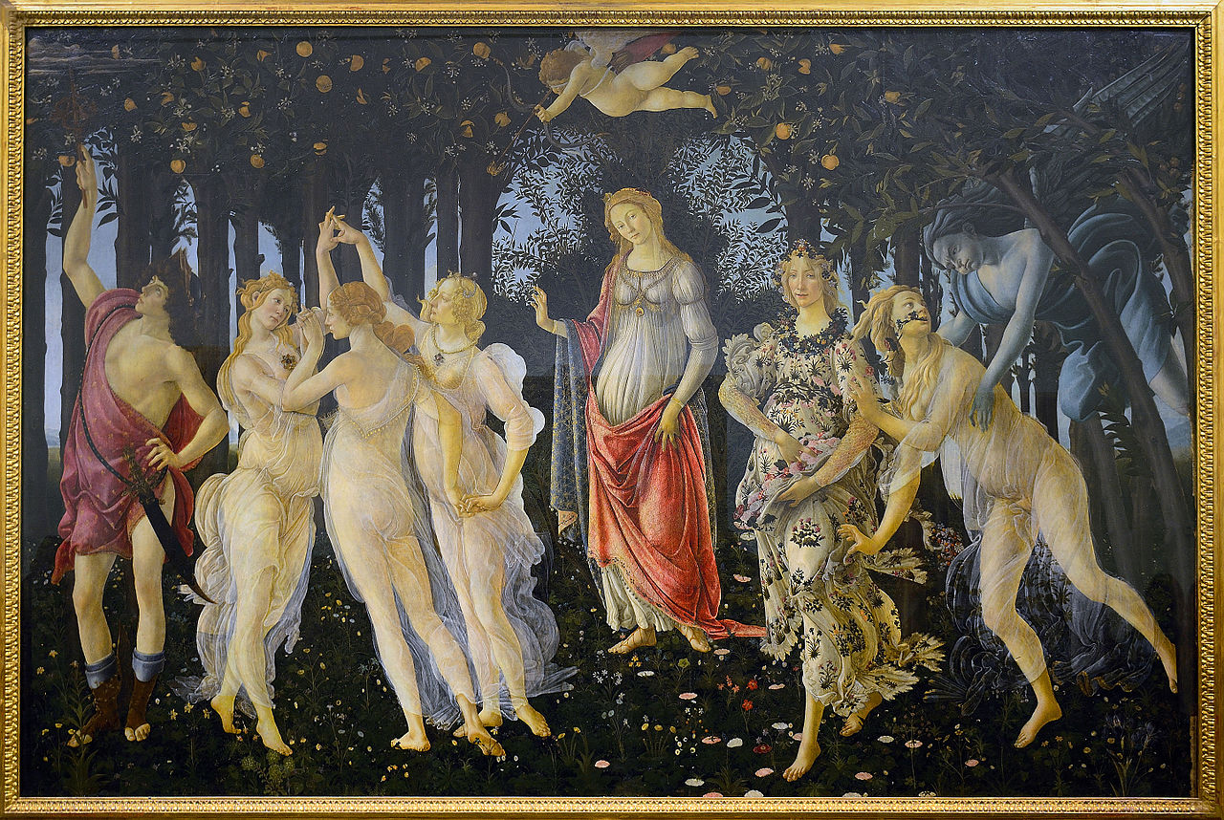

**Σάντρο Μποτιτσέλι**

***«Η Αλληγορία της Άνοιξης»***

"Η Άνοιξη" ή "Primavera", επίσης γνωστή ως "Η Αλληγορία της Άνοιξης" είναι ένα έργο τέμπερας μεγάλων διαστάσεων (203x314 cm) του διακεκριμένου καλλιτέχνη της Ιταλικής Αναγέννησης, Σάντρο Μποτιτσέλι και χρονολογείται περίπου το 1478 μ.Χ. Ο πίνακας εκτίθεται σήμερα στην Πινακοθήκη Ουφίτσι στη Φλωρεντία.

Υπάρχουν διχογνωμίες σχετικά με την έμπνευση και την προέλευση του πίνακα. Θεωρείται ότι πρόκειται για παραγγελία στον καλλιτέχνη περίπου το 1478 μ.Χ του Λορέντσο ντι Πιερφραντσέσκο των Μεδίκων (Lorenzo di Pierfrancesco de 'Medici), εξάδελφο του Λορέντζο του Μεγαλοπρεπούς(Lorenzo de' Medici). Το θέμα του πίνακα, λέγεται, ότι το εμπνεύστηκε από την περιγραφή της άνοιξης από το βιβλίο του Ρωμαίου ποιητή Οβίδιου "Ημερολόγιο" (Fasti) αλλά και από τους στίχους του Angelo Ambrogini ποιητή και φίλου του, ο οποίος ήταν γνωστός με το παρατσούκλι Πολιτσιάνο (Poliziano). Λέγεται ακόμη, ότι αρχικά ο πίνακας δεν είχε όνομα και όταν ο ιστορικός τέχνης της εποχής Τζόρτζο Βαζάρι τον είδε στο Villa di Castello την επίσημη κατοικία των Medici του έδωσε το όνομα "La Primavera". Ο πίνακας το 1853 μεταφέρθηκε από την πινακοθήκη των Μεδίκων στην τότε Ακαδημία των Καλών Τεχνών της Φλωρεντίας σαν θέμα μελέτης των νέων σπουδαστών. Από το 1919 βρίσκεται στην Πινακοθήκη Ουφίτσι.

Με βάση την ευρέως αποδεκτή θεωρία, βρισκόμαστε σε ένα σκιερό άλσος, πιθανόν πορτοκαλεώνα, πλούσιο σε βλάστηση με θάμνους και φρούτα. Κάτω από τον γαλάζιο ουρανό εμφανίζονται εννέα φιγούρες συμμετρικά τοποθετημένες, ενώ το έδαφος είναι λιβάδι με πλούσια συλλογή από λουλούδια (Έχουν αναγνωριστεί πάνω από 90 διαφορετικά είδη λουλουδιών απο βοτανολόγους, κυρίως από είδη που ανθίζουν στην περιοχή). Διαβάζοντας τον πίνακα από δεξιά προς τα αριστερά βλέπουμε:

* Τον θεό Ζέφυρο να φυσά ελαφρά και να κρατά στα χέρια του μια γυναικεία φιγούρα.
* Την νύμφη Χλωρίδα,την οποία κρατά ο Ζέφυρος
* Την θεά των λουλουδιών και της Άνοιξης Φλόρα. Είναι η ίδια η νύμφη Χλωρίδα, η οποία έχει πλέον ενωθεί με τον άνεμο και έχει ανθίσει.
* Στο μέσον η Θεϊκή Αφροδίτη στέκεται μπροστά από θάμνο μυρτιάς και επιβλέπει τα γεγονότα.
* Ο μικρός θεός Έρωτας πετά πάνω από την θεά με δεμένα τα μάτια του και σκοπεύει με το τόξο του.
* Οι τρεις γυναικείες φιγούρες που λικνίζονται απαλά και φορούν πέπλα με τα χρώματα της οικογενείας των Μεδίκων καθώς και χαρακτηριστικά στολίδια, αντιπροσωπεύουν τις τρεις Χάριτες.
* Ο θεός Ερμής τελευταίος αριστερά έχει υψώσει το Κηρύκειο και διώχνει τα σύννεφα που εμφανίζονται, τα οποία θα μπορούσαν να σκοτεινιάσουν τον πίνακα.

**Ένα από τα αγαπημένα θέματα των ζωγράφων ήταν οι Εποχές. Υπάρχει κάποιο έργο που σας έρχεται στο νου; Κάποιο που θυμάστε; Περιγράψτε το!**